LISA 1
Narva Linnavolikogu otsuse ...............2007.a. nr..................

Gerassimovi tn 5 maa- ala detailplaneeringu asukohaskeem

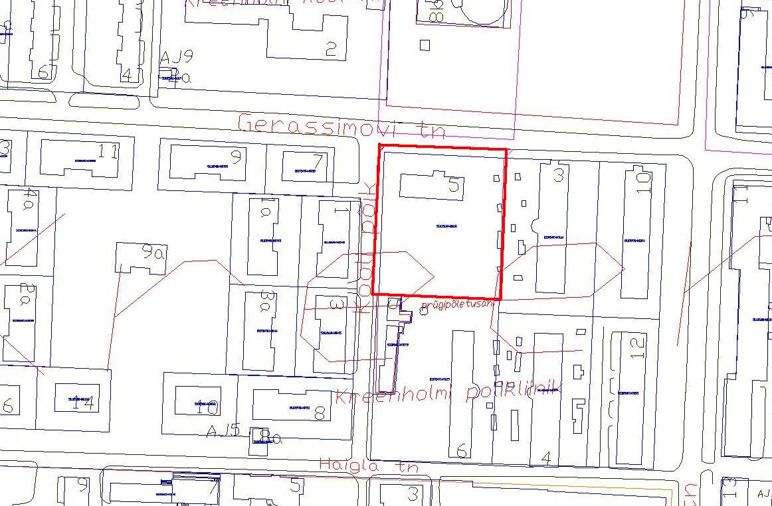

——— Detailplaneeringu maa – ala piir

Pindala ca 0,5 ha

© Narva Arhitektuuri- ja Linnaplaneerimise Amet * 2007 *

Väljavõte Narva Digitaalkaardist

